商城五站合一联合解决方案
——配置、功能及案例展示
- 产品配置功能
提供一站式网站装修服务
（保障网站完美上线）
服务项目 | 配置详情 | 商城五站合一联合解决方案
设计师 | 耐思指派设计师 | 高级设计师
一级栏目关键词设置 | 耐思指派SEO专员填写 | 高级SEO
首页幻灯片 | 客户提供 | 最多2张
添加新闻 | 客户提供，或耐思根据业务内容填充 | 6条
添加产品 | 客户提供 | 3个
H5响应式 | 网站适屏电脑、手机、平板终端设备 | √
设置网站LOGO | 可客户提供，或耐思智慧代制作普通图片 | √
设置网站名称、公司介绍 | 客户提供 | √
网站栏目结构 | 只限一级菜单 | √
icon图标 | 客户提供或耐思智慧根据客户logo修改 | √
设置在线客服 | QQ客服等客服系统 | √
网站底部二维码 | 客户提供 | √
添加统计代码 | 客户提供统计代码 | √
手机站制作 | 按PC网站风格调整 | √
网站内容填充指导 | 提供在线客服指导 | √
网站发布 | 耐思智慧提供代发布，保障网站完美上线 | √
备注说明：
①以上资料如客户未提供，表示默认不修改。
②客户在使用过程中存在问题，耐思智慧将持续提供技术指导

系统附带核心功能
功能 |  | 商城五站合一联合解决方案
基  本  配  置 | 图片库容量(宝盒自带) | 1000M
 | 栏目数量 | 不限
 | 文章数量 | 不限
 | 产品数量 | 不限
 | 多语言管理 | 多种(中、英、日等)
 | pc网站 | √
 | 手机网站 | √
 | 微网站 | √
 | 微信小程序 | √
 | 手机底部导航 | √
 | 网站APP下载 | √
 | 模块样式设置 | √
 | 自定义模版样式 | √
微  信  基  本  配  置 | 绑定公众号 | √
 | 自动回复 | √
 | 自定义菜单 | √
 | 图文管理 | √
 | 消息管理 | √
 | 微会员管理 | √
 | 微信墙 | √
 | 微相册 | √
 | 微投票 | √
 | 微留言 | √
 | LBS定位设置 | √
 | 模板消息 | √
 | 微收款 | √
 | 群发消息 | √
 | 微场景 | √
营  销  活  动 | 抽奖活动-大转盘 | √
 | 会员卡 | √
 | 积分商城 | √
 | 积分活动 | √
 | 优惠券 | √
 | 满赠促销 | √
 | 满减促销 | √
 | 单品促销 | √
 | 团购秒杀 | √
 | 抽奖活动-刮刮卡 | √
易  企  玩 | 抓住大白 | √
 | 数钱大作战 | √
 | 我要萌妹子 | √
 | 宠物对对碰 | √
模板管理 | 初始化安装 | √
 | 更换模板 | √
 | 网站背景设置 | √
网站编辑 | 网站栏目管理 | √
 | 模块自由拖动 | √
文章管理系统 | 文章发布 | √
 | 文章分类管理 | √
 | 文章管理 | √
 | 文章评论管理 | √
 | 新闻查看权限 | √
 | 智能软文系统 | √
产  品  管  理  系  统 | 添加产品 | √
 | 产品分类管理 | √
 | 产品管理 | √
 | 产品留言管理 | √
 | 在线评价管理 | √
 | 分类筛选 | √
 | 产品详情页 | √
 | 自定义产品规格 | √
在  线  购  物  系  统 | 开启关闭购物系统 | √
 | 订单系统 | √
 | 会员充值 | √
 | 开启关闭支付方式 | √
 | 支付宝支付 | √
 | 手机支付 | √
 | 微信支付 | √
 | 快钱支付 | √
 | 网银在线支付 | √
 | 财付通支付 | √
 | 环迅支付 | √
 | 贝宝支付(PayPal) | √
 | 余额支付 | √
 | 配送设置 | √
 | 包装设置 | √
会员系统 | 会员注册 | √
 | 会员体系 | √
 | 会员消息 | √
管理员系统 | 多用户管理 | √
 | 管理员权限 | √
更  多  系  统  功  能 | 备份/恢复 | √
 | 广告系统 | √
 | 招聘系统 | √
 | 投票系统 | √
 | 计数器设置 | √
 | 访问统计 | √
 | 表单系统 | √
 | 留言板 | √
网站推广和优化 | 网站关键字和描述 | √
 | SEO优化 | √
 | 搜索引擎 | √
 | 网站地图 | √
 | 35BA推广 | √

2、案例展示
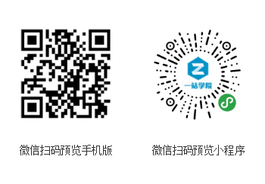
一站学院程序培训 http://237937.com/
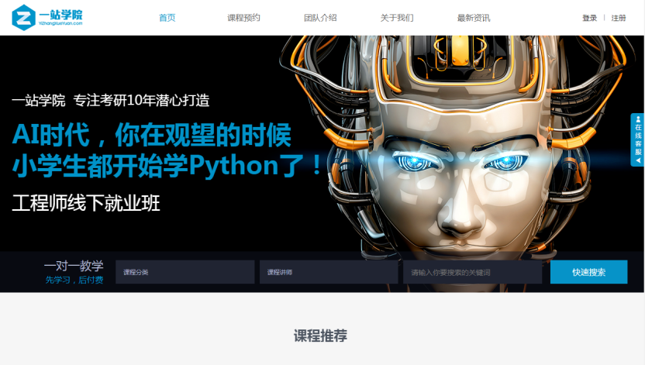

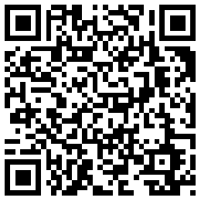
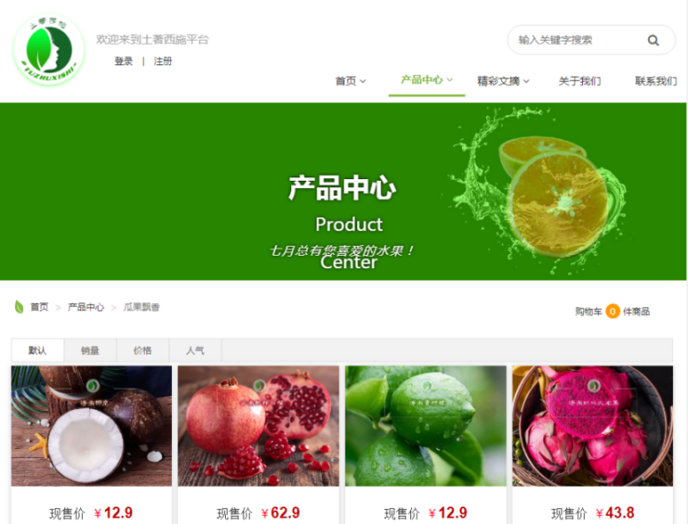
土著西施平台 http://tuzhuxishicn8.s126.pc51.com/
微信小程序
手机站展示

